资产与后勤管理处
开展主题教育第三次专题 “加强作风建设、提升守纪意识”学习会
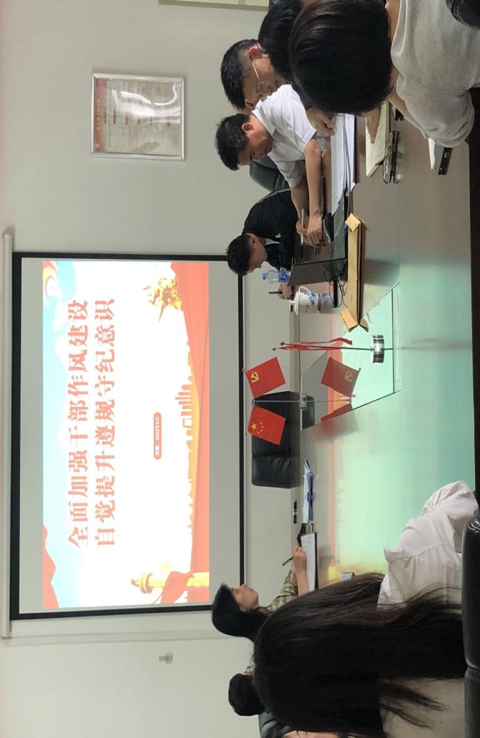
为进一步落实学习贯彻习近平新时代中国特色社会主义思想主题教育要求，全面加强作风建设，提升守纪意识，筑牢党员干部自律思想防线，5月25日下午，资产与后勤管理处邀请纪委机关监督检查室主任吴金淼为我处全体人员上了一堂深刻的警示学习教育课。会议在处会议室举行，由处长侯贵生主持。
首先，全体人员观看了警示教育片，片中揭示违法违规人员，从一名党的领导干部一步步演变成腐败分子，最终滑向犯罪深渊的违纪违法犯罪案例。他们目无党纪、滥用职权、行贿受贿，落马后痛哭流涕、愧对父母、愧对组织、一失足成千古恨的忏悔，让人警醒、催人深思。
接着，吴金淼主任以“全面加强干部做作风建设，自觉提升遵规守纪意识”为题，梳理了近年来学校相关文件的规定，他指出，从文件内容上来看，对教职工的工作作风要求越来越多，违规违纪处理越来越严，最后提出教职工履职一定要严格规范。
针对资产与后勤管理工作的具体特点，他指出，资产、后勤管理工作事关师生切身利益，廉政风险较为突出，所以要求大家认真学习业务知识和相关领域的法律法规知识，要积极作为、主动作为，严守纪律法律底线、红线。
最后，侯贵生对全体职工提出了三点要求：
1、要认真学习贯彻党的二十大精神，深刻领会习近平总书记关于党的自我革命战略思想，切实把思想和行动统一到落实党中央全面从严治党战略部署上来，从严从细抓好党风廉政建设、反腐败斗争和作风建设。刚才的警示片，要从中汲取沉痛教训，深刻认识到自身所从事工作是一级风险岗位，要进一步增强了工作中的廉政意识和风险意识。
2、要警钟长鸣，时刻把握住廉洁从政的底线，筑牢反腐的防线。大家要经常提醒，警示教育案例中的事自己身上有没有，会不会发生在自己身上，怎么做才能不发生在自己身上。大家要从严自律，管住自己，按“规矩”办事，不碰“红线”，守住“底线”，算清“人生账”，才是真正对党和人民负责、对家庭负责、对自己负责。
3、要始终绷紧作风建设这根弦，不断涵养优良作风。要通过警示教育，自觉加强作风建设，做到知敬畏、存戒惧、守底线，共同营造积极向上、勤政廉政的良好氛围。要用求真务实、扎实工作的态度和行动，提升全校师生的幸福指数，为学校高质量发展贡献力量。
通过此次专题学习，与会人员都表示，让人警醒，思想上再一次受到洗礼，在今后的工作中一定会坚持学习、用好职权、履好职责、做好服务，为学校高质量发展，提升师生幸福感做出应有的贡献。

